Instal·lació desatesa

Clona el repositori

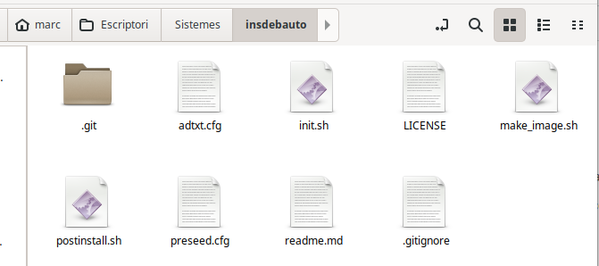
Instal·la els prerequisits
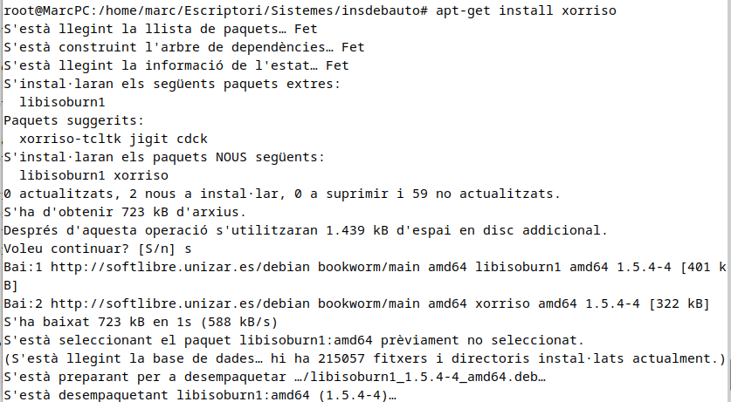

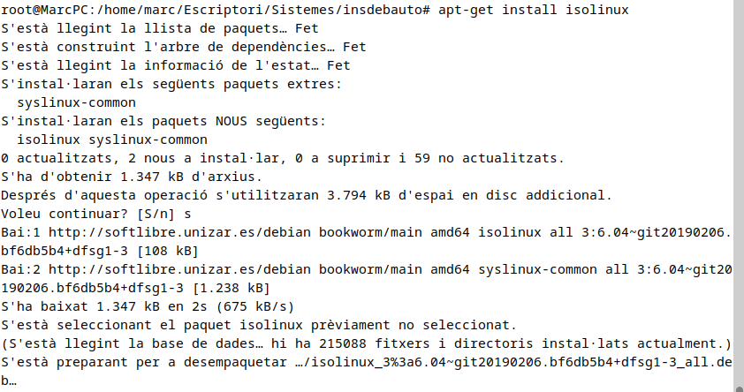

Descarrega la iso
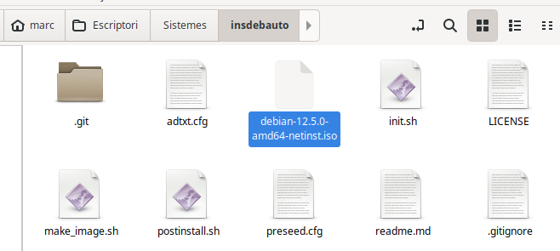

Què fa l’ordre mount -o loop? Què fa l’ordre rsync?
L’ordre mount -o loop el que fa és muntar la iso corresponent en una carpeta dins del nostre sistema, que s’anomena loopdir, sense que s’executi l’instal·lador, només amb els arxius.
(Extret de: https://unix.stackexchange.com/questions/4535/what-is-a-loop-device-when-mounting i https://manpages.debian.org/testing/mount/mount.8.en.html)
L’ordre rsync fa una còpia de tot el que hi ha en el directori loopdir/ a cd, la carpeta que hem creat abans.

Executa l’script init.sh
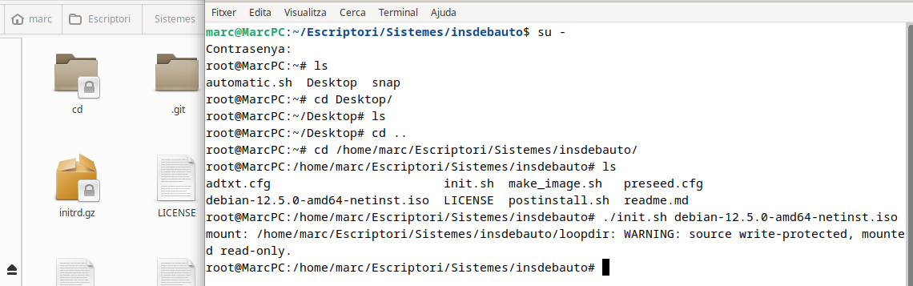

Modifica l’arxiu pressed.cfg
- Canvia la configuració de xarxa per tal que s’utilitzi DHCP per obtenir
l’adreça IP.
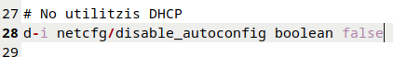

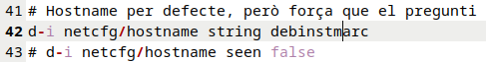
- Assigna com a nom de host debinst<nom>, on <nom> és el teu nom, i evita que ho pregunti. Per això, mira l’exemple inclòs al manual d’instal·lació de Debian.
- Assigna a root la contrasenya super3.
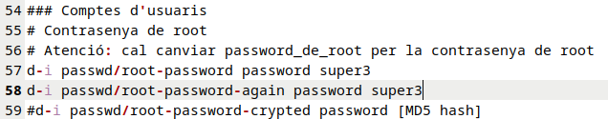
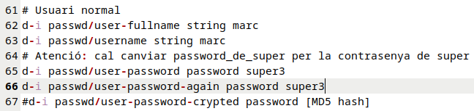
- Canvia el nom de l’usuari no administrador a <nom> (el teu nom). Posa també super3 com a contrasenya.
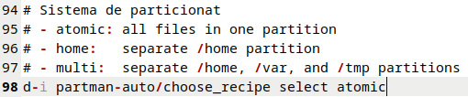
- Fes que tots els fitxers vagin a una sola partició.
- Afegeix a la llista de paquets a instal·lar el gnome-terminal i el gparted.

Ara anem a modificar el fitxer postinstall.sh
  - b) i c)
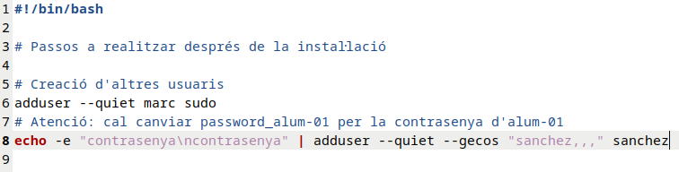
d)
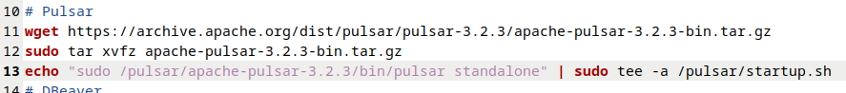
e)

Executa l’script make_image.sh
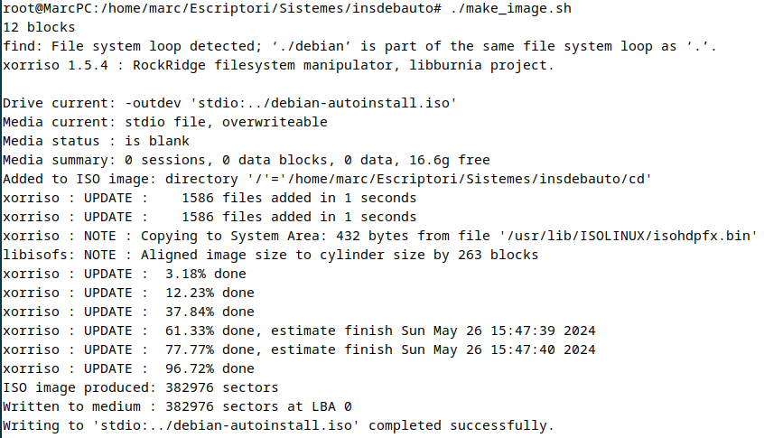
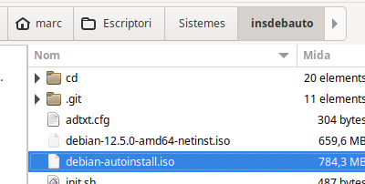

Fes una instal·lació amb l’instal·lador creat
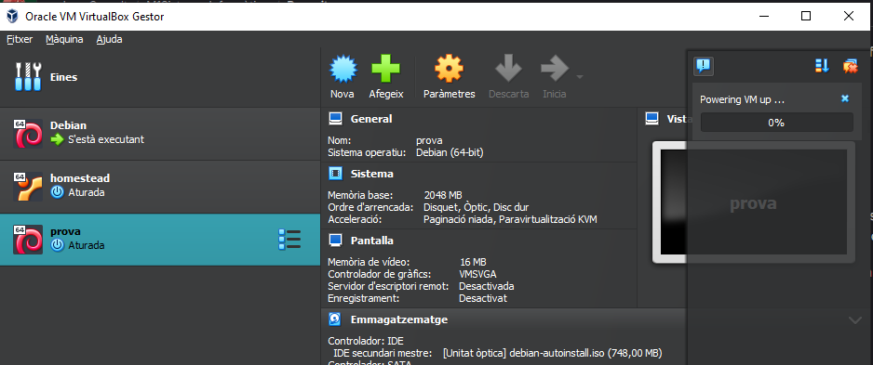
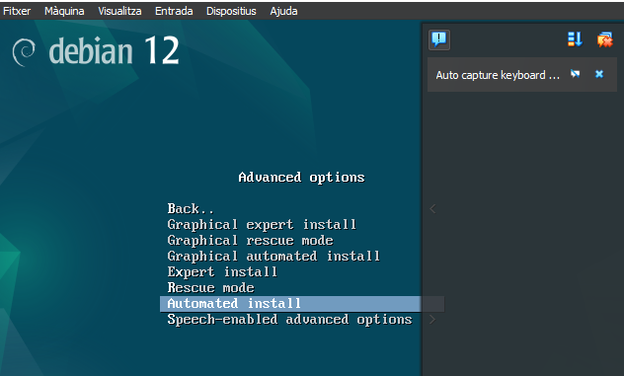

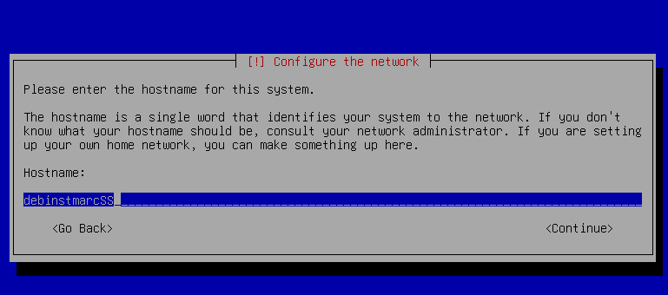
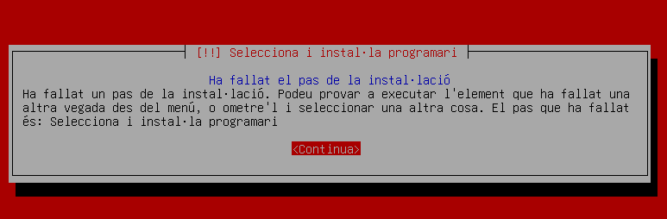
No s’ha deixat instal·lar correctament.

